

#BELLOSAPERLO | 03

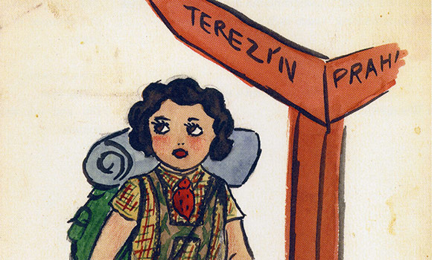
Gallerie del Progetto di Palazzo Morpurgo
Disegna ciò che vedi. Helga Weissova: da Terezin i disegni di una bambina
Sarà aperta fino al 26 febbraio la nuova mostra con cui i Civici Musei di Udine ricordano Elio Morpurgo, vittima dell’Olocausto nel 1944. Protagonista questa volta la testimonianza di una coetanea di Anne Frank: Helga Weissova, da bambina internata nel ghetto di Terezin.

Museo Etnografico del Friuli
Carnevale al museo
Per scoprire in modo insolito i tanti volti del Carnevale in Friuli, a febbraio il Museo Etnografico propone tre appuntamenti: un laboratorio di danze della Val Resia, uno sui tomâts (maschere lignee tarantine) e un incontro per scoprire il significato dei variegati travestimenti del nostro territorio.

Casa Cavazzini
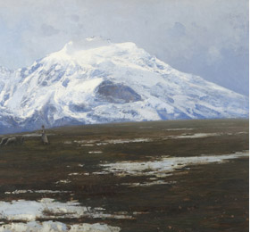 | Immagini di realtà. La pittura del vero tra Otto e Novecento  Nelle sale del piano terra di Casa Cavazzini, continua il riallestimento di opere delle collezioni museali dedicato alla pittura del reale così come essa si è sviluppata a livello nazionale e locale tra Otto e Novecento.

Ultime news
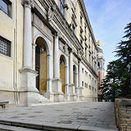 | MUSEO GRATIS  Il 5 febbraio, come ogni prima domenica del mese, l'ingresso ai Civici Musei di Udine è gratuito. Approfitta di questa occasione per venire a trovarci!
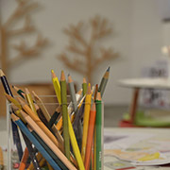 | VISITE GUIDATE E LABORATORI PER BAMBINI  È online il programma di febbraio: otto appuntamenti per piccoli e grandi appassionati d&apos;arte tra Casa Cavazzini, Museo Archeologico, Galleria di Disegni e Stampe e Museo Etnografico del Friuli. In più ogni domenica la playroom del Museo Archeologico è aperta dalle 15 alle 17 per vivere il museo in maniera diversa.

CIVICI MUSEI UDINE

